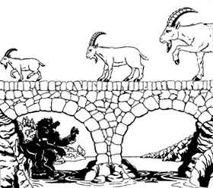
Bukken Bruse

G C G D7 G
Lille Bukken Bruse, trippet over trollebru
G C G Am D7 G
”Nå tar jeg deg” sa trollet, og var så grum i hu.
G
”Nei og nei, ta ikke meg, jeg er tynn og liten, jeg.
C G D7 G
Men den som kommer etter, mye mer deg metter”.

G C G D7 G
Mellomste bukken Bruse, trippet over trollebru
G C G Am D7 G
”Nå tar jeg deg” sa trollet, og var så grum i hu
G
”Nei og nei, ta ikke meg, jeg er tynn og liten, jeg.
C G D7 G
Men den som kommer etter, mye mer deg metter”

G C G D7 G
Store bukken Bruse, trampet over trollebru
G C G Am D7 G
”Nå tar jeg deg” sa trollet, og var så grum i hu.
G
”Bare kom, jeg stanger deg, jeg er ikke redd av meg!”
C G D7 G
Bang-bang-bang, det skramler, store trollet ramler.

Trollmors voggesang
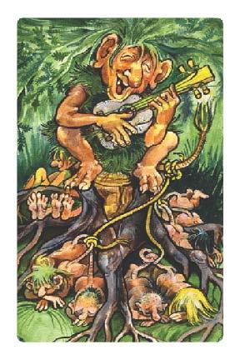
Em H7 Em H7
Når trollmor har lagt sine elleve små troll
Em H7 Em
og bundet dem fast i halen,
Em D C H7
da synger hun stille for elleve små troll
Em H7 Em
de vakreste ord hun kjenner.
H7 Em H7 Em
Ho aj aj aj aj buff, ho aj aj aj aj buff,
Em H7 Em
ho aj aj aj aj buff buff! Ho aj aj aj aj buff.

